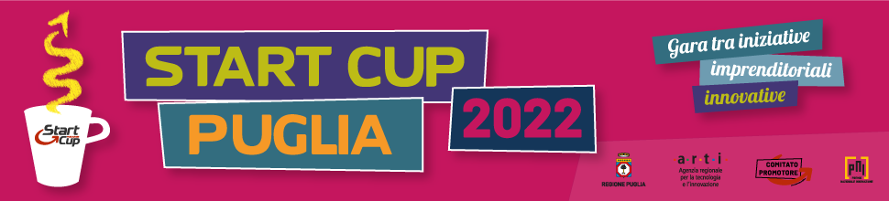

Agenzia Regionale per la Tecnologia e l’Innovazione

Business Plan Competition - “START CUP PUGLIA” – Edizione 2022

PREMIO REGIONALE PER L’INNOVAZIONE

BUSINESS PLAN – Schema del formulario online che sarà disponibile dall’11 Luglio sul sito www.startcup.puglia.it

Denominazione del Progetto d’Impresa (deve coincidere con quella indicata nel modulo di registrazione sul sito www.startcup.puglia.it)

____________________________________________

Referente (deve coincidere con quello indicato nel modulo nel modulo di registrazione sul sito www.startcup.puglia.it)

Nome____________________________ Cognome____________________________

Le indicazioni relative al numero massimo di caratteri sono da considerarsi comprensive degli spazi. Eventuali ed ulteriori tabelle, grafici e immagini potranno essere uploadate dai Team candidandi tramite gli appositi link disponibili all’interno del formulario online.

Categoria di partecipazione (deve coincidere con quella indicata nel modulo nel modulo di registrazione sul sito www.startcup.puglia.it)

☐Life Science

☐ICT

☐Cleantech & Energy

☐Industrial

DESCRIZIONE DEL BUSINESS

- Breve descrizione della storia del progetto imprenditoriale (come è nato, su iniziativa di chi, in quale contesto) e dei principali prodotti/servizi che si intendono offrire entro i primi 36 mesi di vita dell’impresa (max 1.500 caratteri)

- Descrivere gli elementi di originalità e di innovatività del progetto imprenditoriale rispetto allo stato dell’arte (max 1.500 caratteri)

- Il progetto imprenditoriale è collegato in qualche modo con il mondo scientifico (Università, Enti e/o Centri di Ricerca sia pubblici, sia privati, sia misti, ecc....)?

☐ SI’

☐ NO

  - Se SI’, Con quale ente pubblico della ricerca avete collaborato?

    - UniBA
    - UniSALENTO
    - PoliBA
    - UniFOGGIA
    - LUM
    - CNR
    - ENEA
    - Altro. Denominazione dell’Ente/Organizzazione con cui si collabora _________________________________________ (se si barra la voce “Altro” è obbligatorio inserire la denominazione dell’Ente/Organizzazione. In caso contrario, il formulario si blocca)

  - Se sì, descrivere brevemente le modalità e le caratteristiche del collegamento del progetto imprenditoriale con il mondo scientifico (es: progetto di Ricerca, partecipazione di docenti universitari o di altro personale di Ricerca, spin-off accademico, ecc.) (max. 1.000 caratteri)

- Descrivere lo stadio di attuazione del progetto imprenditoriale, ovvero quali sono i risultati tangibili (selezionare una o più opzioni)

  - Early stage
  - POC (Proof of concept)
  - Test
  - Sperimentazioni
  - Prototipi
  - Brevetti
  - Altro. Descrivere lo stato di attuazione del Progetto e gli eventuali risultati tangibili (max 1000 caratteri) _______________________________________________________________________________________________________________________________________________________________________________________
(se si barra la voce “Altro” è obbligatorio inserire la descrizione sopra indicata. In caso contrario, il formulario si blocca).

- Descrivere se e come si intende proteggere i prodotti e/o i servizi e/o le tecnologie mediante un brevetto o altro titolo della Proprietà Intellettuale, ovvero se la strategia di tutela della Proprietà Intellettuale sia stata già attivata o se è prevista la sua definizione entro i primi 36 mesi di vita dell’impresa e in cosa consisterà (max 2.500 caratteri)

- Fase in cui si trova il progetto imprenditoriale:

☐Impresa già costituita

☐Impresa da costituire

Per le “IMPRESE GIA’ COSTITUITE”:

Composizione della compagine societaria (i soci devono coincidere con quelli indicati nel modulo di candidatura)

Nome e cognome  /Ragione Sociale (per i soci che sono persone giuridiche) | % azioni/quote | Valore azioni/quote  € | Posizione occupata nell’impresa

- Capitale sociale

Deliberato …………………………………….
Versato ………………………………………

- Indicare la governance (organi di governo) del progetto imprenditoriale (max 1.500 caratteri)

Per i “TEAM INFORMALI”:

Composizione del team informale (le persone devono coincidere con quelle indicate nel modulo di candidatura)

Nome e Cognome | Ruolo svolto nel progetto imprenditoriale

- Descrivere l’organigramma di massima del progetto imprenditoriale (max 1.500 caratteri)

PER ENTRAMBE LE CATEGORIE - Elencare gli eventuali altri ruoli operativi e/o funzioni “chiave” nell’ambito del progetto imprenditoriale (se esistenti o previsti)

Ruolo operativo / funzione | Esistente o previsto

BUSINESS MODEL
- Compilare il Value Proposition Canvas per la definizione dei clienti target e del sistema di prodotto offerto:
Prodotti & Servizi

- …..
- …..
- ….
- …..
Quali elementi dell’offerta riducono i problemi del cliente?
- …..
- …..
- ….
- …..
Quali elementi dell’offerta generano vantaggi per il cliente?
- …..
- …..
- ….
- …..
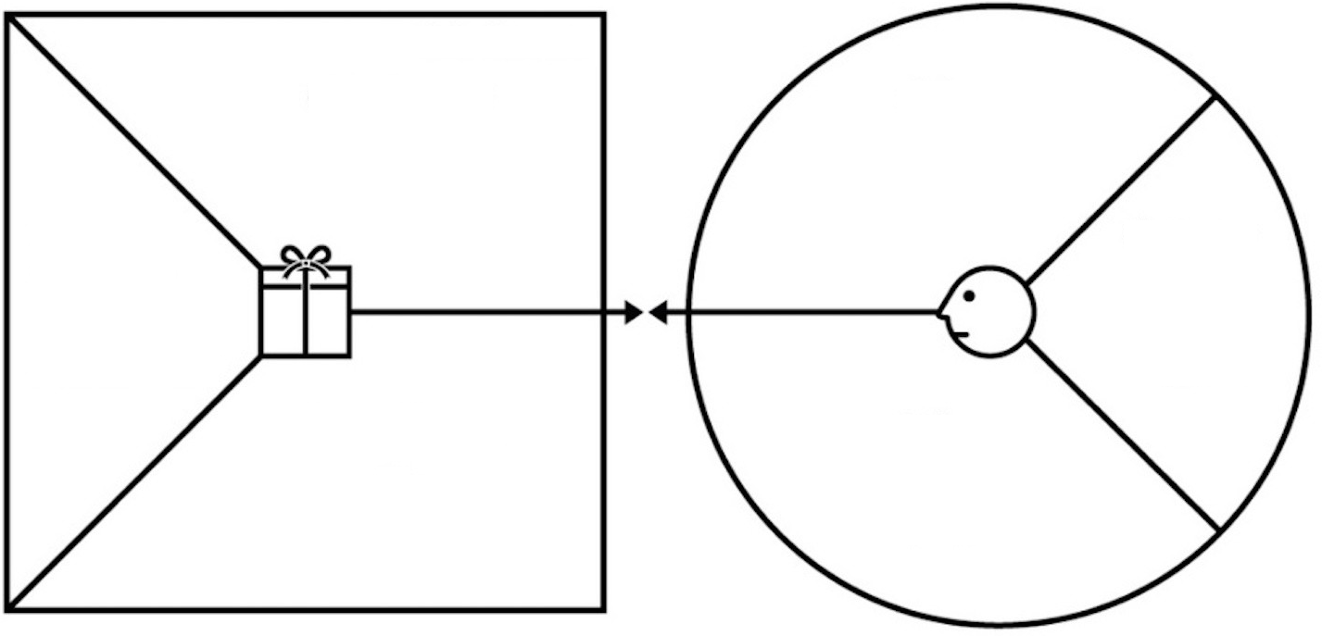

Quali sono i vantaggi ricercati?

- …..
- …..
- ….
- …...

Quali sono le attività svolte dai clienti?

- …..
- …..
- ….
- …..

Quali problemi si vogliono risolvere?

- …..
- …..
- ….
- …...

Cliente
Prodotto

Approfondimento: https://www.businessmodelcanvas.it/value-proposition-canvas/

N.B. La compilazione della VPC deve essere svolta in maniera sintentica ed efficace al fine di rappresentare al meglio le caratteristiche del cliente target e dell’offerta del business che si sta proponendo.

- Compilare il Business Model Canvas per la messa a fuoco degli elementi del modello di business del progetto imprenditoriale.
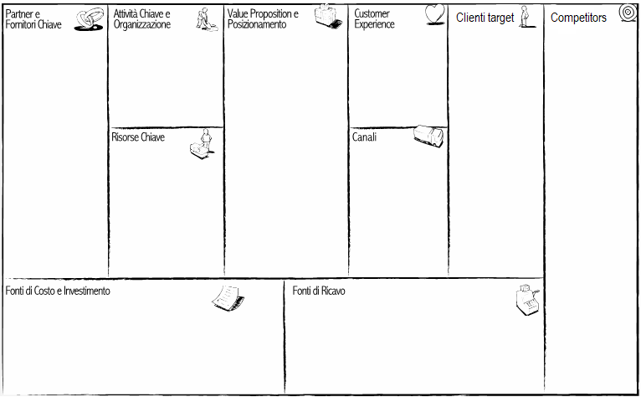
- ….
- ….
- ….
- ….
- ….
- ….
- ….
- ….
- ….
- ….
- ….
- ….
- ….
- ….
- ….
- ….
- ….
- ….
- ….
- ….
- ….
- ….
- ….
- ….
- ….
- ….
- ….
- ….
- ….
- ….
- ….
- ….
- ….
- ….
- ….
- ….
- ….
- ….
- ….
- ….
- ….
- ….
- ….
Approfondimento: https://www.businessmodelcanvas.it/business-model-canvas/

N.B. La compilazione del BMC deve riflettere al meglio il modello di business della vostra idea d’impresa descrivendo in maniera puntuale e specifica i contenuti previsti dai blocchi che lo compongono. I criteri da rispettare sono chiarezza, coerenza e sostenibilità dell’idea.

MERCATO

- Descrivere le tipologie e la segmentazione della clientela a cui sono rivolti i prodotti/servizi che si intendono offrire entro i primi 36 mesi di vita dell’impresa, nonché i bisogni specifici che tali prodotti/servizi soddisferebbero e il valore che essi produrrebbero per la clientela stessa (max 3.000 caratteri)

- Descrizione delle ricerche, analisi, indagini e studi di mercato su cui si basano le ipotesi di cui al punto precedente. Indicare con precisione le fonti – dirette o indirette (max 1.500 caratteri)

- Analisi della concorrenza. Chi e quanti sono i diretti concorrenti e dove sono localizzati. Confrontare la propria offerta con quella della concorrenza e definire il reciproco posizionamento competitivo. Descrivere, inoltre, il proprio vantaggio competitivo rispetto ai concorrenti, nonché i fattori sui quali si intende competere – es.: prezzo; qualità; servizi; tecnologie; innovazione di prodotto; innovazione di processo; altri tipi di innovazione; altro (max 2.000 caratteri)

- Descrivere i possibili scenari futuri di cambiamento delle motivazioni: di acquisto da parte della clientela; di strategia da parte dei concorrenti - minacce e opportunità. E identificare eventuali punti di forza e di debolezza rispetto ai competitors (è facoltativo inserire SWOT analysis - link).

PIANO OPERATIVO

- Descrivere le fasi e le macro-attività da svolgere, necessarie all’attuazione dell’idea imprenditoriale entro i primi 36 mesi di vita del progetto imprenditoriale (max 3.000 caratteri)

- Descrivere le scelte di marketing entro i primi 36 mesi di vita del progetto imprenditoriale. Quali potrebbero essere: le modalità che si intendono seguire per organizzare l’attività commerciale; i partner “chiave” nella fase della vendita; i canali di distribuzione; le eventuali promozioni previste; i servizi post-vendita offerti; le strategie di fidelizzazione della clientela; altro (max 3.000 caratteri)

- Descrivere quali sono o saranno le modalità di approvvigionamento, nonché di produzione/trasformazione dei beni da portare sul mercato, oppure di erogazione dei servizi per la clientela/utenza finale (max 3.000 caratteri)

- Illustrare gli eventuali contatti già intercorsi e/o in corso con altri partner “chiave” di tipo industriale/produttivo, finanziario e commerciale. Descrivere il ruolo che dovrebbero svolgere tali partner nell’ambito del progetto imprenditoriale (max 1.000 caratteri)

- Descrivere l’eventuale know-how distintivo (già acquisito o da acquisire e come) che considerate determinante per il successo del progetto imprenditoriale (max 1.000 caratteri)

PROIEZIONI ECONOMICO-FINANZIARIE (da compilare obbligatoriamente, pena rigetto della candidatura)

- Revenues: ipotesi di fatturato riguardante i primi 36 mesi di vita dell’impresa (eventualmente suddiviso per differenti segmenti di mercato, coerentemente con la segmentazione della clientela sopra descritta)

Segmenti | 1°anno  € | 2°anno  € | 3°anno  €

- Redigere il conto economico tenendo conto delle ipotesi di fatturato e dei costi relativi al funzionamento del progetto imprenditoriale (risorse umane, fabbricati, impianti, macchine e attrezzature, materiali di consumo, brevetti e licenze, acquisizione e sviluppo delle tecnologie, servizi e consulenze, ecc.).

CONTO ECONOMICO | 1° Anno  € | % | 2° Anno  € | % | 3° Anno  € | %
RICAVI (A)
Costo del lavoro
Acquisti di beni e servizi da terzi
Ammortamenti
Costi commerciali
Costi Generali e Amministrativi
Costi di Ricerca e Sviluppo
Ammortamenti
Altri costi
COSTI OPERATIVI (B)
RISULTATO OPERATIVO (C = A-B)
Interessi passivi
REDDITO ANTE IMPOSTE (D)
Imposte
REDDITO NETTO (E)

- Descrizione degli investimenti – beni di investimento:

Investimenti  materiali e/o immateriali | 1° Anno  € | 2° Anno  € | 3° Anno  €

Voce 1

Voce 2
……….
……….
……….
TOTALE

- Quantificare il fabbisogno finanziario annuo e indicare le relative fonti di copertura per i primi 3 anni di vita dell’impresa (capitale proprio, investitori, finanziatori terzi, banche) (max 3.000 caratteri)

